1. Black-Litterman策略简介

Markowitz模型模型对收益率的输入变化极为敏感，且历史收益率作为资产未来的收益率容易出现配置的偏差。为了克服传统均值方差模型的缺点。Black-Litterman模型被提出来。

Black-Litterman模型将先验观点与历史均衡收益相结合，模型构建的投资组合不但是历史规律的总结，同时也反映了投资者的主观观点。当投资者对自己观点的信心水平较高时，组合收益接近主观预期收益，而信心较低，组合收益反映市场均衡收益。

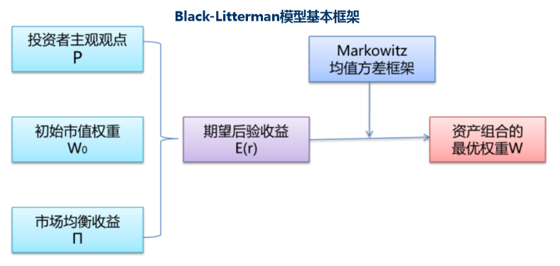

本文将股票、商品、国债、现金按照目标策略来配置资产比例，其中，股票使用上证指数，商品使用南华商品指数，国债使用10年期国债收益率换算成的国债现券价格，现金使用逆回购收益率计算，代码为204001.SH。

每个月调仓一次，总资本为3亿。计算资产配置比例的数据回溯长度为60个交易日。

1. 参数测试和策略表现
   1. 市场组合权重测试

本节测试两种市场组合权重，股市、商品期货、国债、货币的比例为1:1:1:1和2:1:3:4，全时段的投资者观点为股市比国债高10%，信心90%，现金比国债高2%，信心70%，股市比大宗商品高5%，信心50%。

2.1.1、 股市、商品期货、国债、货币四种资产比例为1:1:1:1

策略从2011年2月1日到2017年2月3日表现如下：

该策略指标如下：

|  |  |
| --- | --- |
| 累计盈亏 | 46,305,095 |
| 收益率 | 15.44% |
| 最大回撤 | -22.96% |
| 年化收益率 | 2.83% |
| 年化波动率 | 0.08 |
| 年化夏普率 | 0.34 |

每种资产在策略中的累计盈亏如下：

该策略在14年中旬抓住了股市的上涨行情，但也赶上了15年中旬股市的大跌。不过在股市下跌过程中，策略及时将股市的资金和一部分逆回购的资金投资到商品上。

资产配置比例如下：

该均衡权重下，BL模型大部分时间里，在逆回购和股市上保持了60%和40%的权重。

2.1.2、 股市、商品期货、国债、货币四种资产比例为2:1:3:4

策略从2011年2月1日到2017年2月3日表现如下：

策略指标如下所示：

|  |  |
| --- | --- |
| 累计盈亏 | 34,552,606 |
| 收益率 | 11.52% |
| 最大回撤 | -22.11% |
| 年化收益率 | 2.37% |
| 年化波动率 | 0.10 |
| 年化夏普率 | 0.25 |

可以得知，各项指标变化不大。

各资产累计盈亏如下：

各资产配置比例如下：

可知市场组合权重的变化对策略结果影响不大。

* 1. 投资者观点测试

2.2.1、 观点1

当前策略保持4种资产的权重比例为2:1:3:4，投资者观点为股市比国债高10%，信心90%，现金比国债高2%，信心70%，股市比大宗商品高5%，信心50%。就是2.1.2内容。

2.2.2、 观点2

当前策略保持4种资产的权重比例为2:1:3:4，投资者观点为股市比国债高10%，信心90%，现金比国债高2%，信心70%。

策略从2011年2月1日到2017年2月3日表现如下：

策略指标如下：

|  |  |
| --- | --- |
| 累计盈亏 | -10,801,494 |
| 收益率 | -3.60% |
| 最大回撤 | -15.64% |
| 年化收益率 | -0.36% |
| 年化波动率 | 0.07 |
| 年化夏普率 | -0.05 |

各资产累计盈亏如下：

除了逆回购外，各个资产表现不佳。

资产配置比例如下：

可以得知投资者观点的变化会对配置比例产生重大影响。图中原先股市的权重被股市和期货分割。缺少了“股市比大宗商品高5%，信心50%”这一条，相当于投资者观点对期货更看好一些，接着股市和大宗商品的权重就产生了这么大的变化。